【校外来鸿】
中国人民大学索爱群老师来信
吴运泉
（2013年4月20日）

今日又收到中国人民大学索爱群老师来信，信中说，十八大邮票被评为2012年最佳邮票。
信件全文如下：
吴教授：
您好。现寄上《美丽中国方寸情缘·第33届全国最佳邮票评选纪念册》。
您在广州中医药大学关工委网站发表的《十八大邮票真好》的评论真好。
十八大邮票被评为最佳邮票，我真没想到。33年来第一次出版评选纪念册。
去年，陈武光教授有眼光，及时摄影、撰文、投稿，让这组邮票与网友快乐分享；您有眼光，当时就能看到十八大邮票设计得好，快速写出评论；马定科主任更有眼光，雷厉风行挂网，让更多的人关注这组邮票；陈武光教授又把它挂到微博上，跟帖就有近万条呢。
这些行动都是发自内心的，非功利的，真不简单啊。
现在看来，您的那篇评论成了预言了。我看到十八大邮票被评为最佳邮票，真是很高兴，您的评论真有价值，谢谢您写了那么好的评论。祝
工作顺利
索爱群
2013-4-19
附：最佳邮票评选纪念册剪影3幅（见以下诸页）
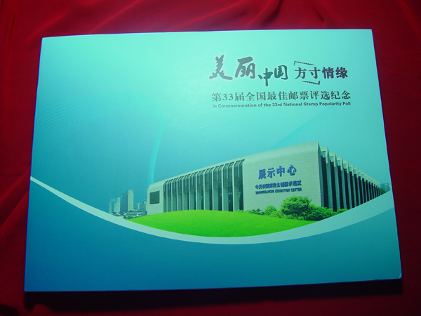
最佳邮票评选纪念册剪影之一

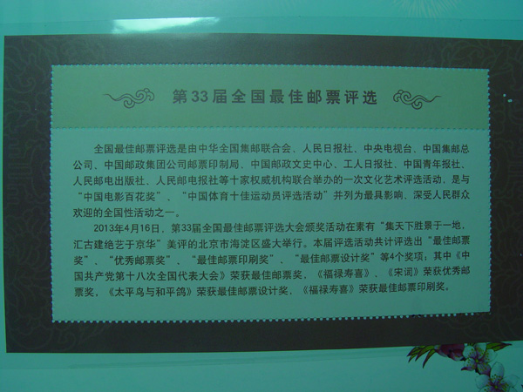
最佳邮票评选纪念册剪影之二
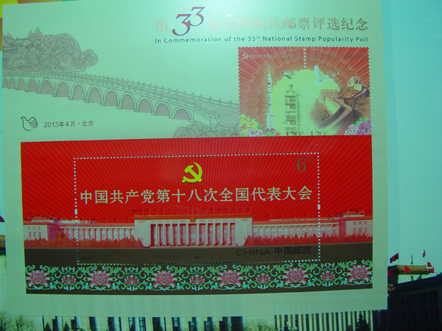
最佳邮票评选纪念册剪影之三
（注：学校关工网站刊发时间：2013年4月22日。）

